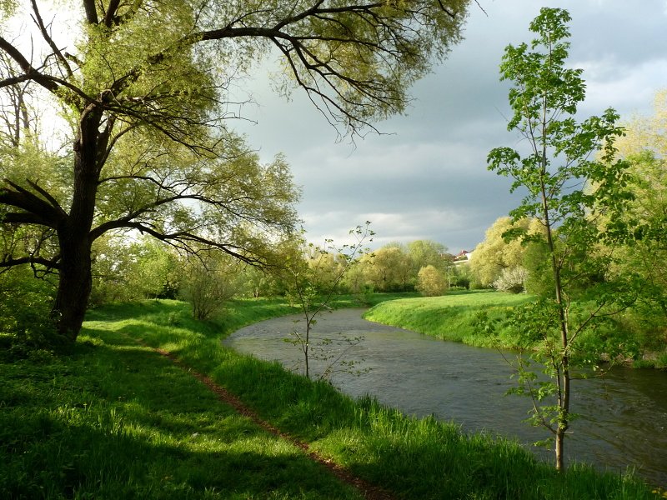

Městská knihovna
Moravský Krumlov
nám. T. G. Masaryka 35
tel.: 515 322 252

vás zve na výstavu fotografií
Radmily Dvořákové
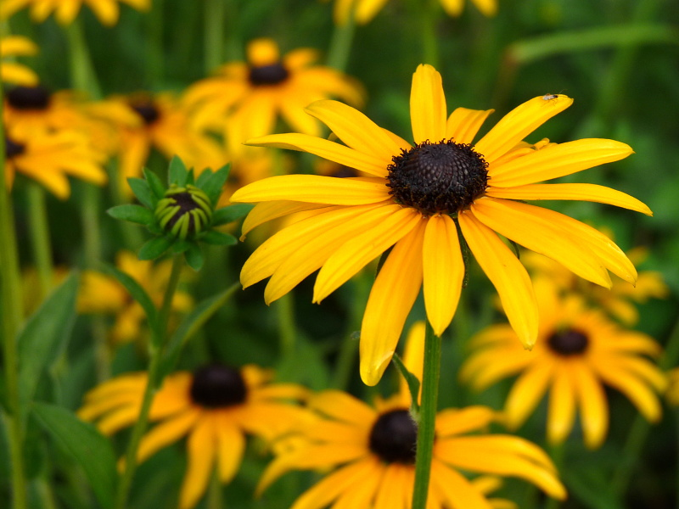
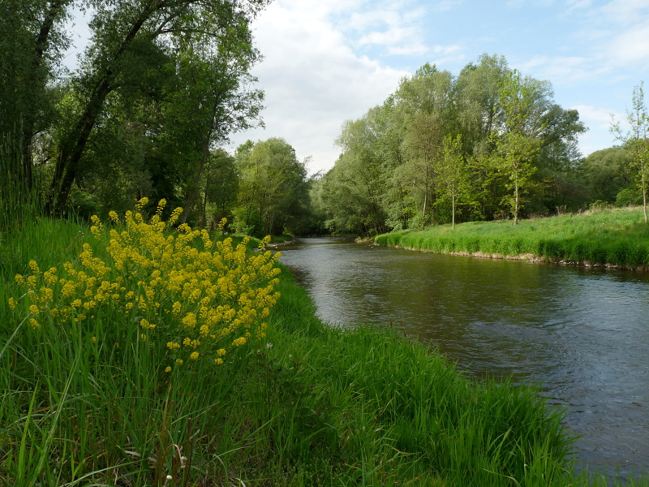

která se koná v prostorách knihovny
od 4. 6. do 26. 7. 2013
Otevřeno út-pá 10.30-16.30

